Муниципальное общеобразовательное учреждение
«Средняя общеобразовательная школа №45 г. Белгород»

Учебно-методический комплекс
(Факультативный курс «Мой дом»)

Составили: Василенко Л.А.
Московченко Е.Н.

2009г

Факультативный курс «Мой дом»
(1 класс , 5 часов)
Составили: учителя начальных классов МОУ «СОШ №45 г. Белгорода»
Василенко Л. А., Московченко Е. Н.,
Пояснительная записка.
Современное общество ставит вопрос о сохранении истории родного края его духовных ценностей, народных обычаев и традиций. История каждого края уникальна и неповторима, а вместе с ним многообразна и богата история страны.
Задача современной школы - привить любовь к малой Родине. А через любовь к малой Родине - любовь, и уважение к необъятной и многонациональной России.
Как же развивать интерес детей к тому чем «живёт» и «дышит» его отчизна? В чём она нуждается и чем ей нужно помочь? В этом призван оказать помощь факультативный курс «Мой дом» составленный как дополнение к предмету «Окружающий мир».
Цель курса:
- Способствовать формированию ценностного отношения к историческому прошлому и настоящему своей страны, города, семьи.
- Способствовать воспитанию толерантности в отношении детей к окружающим их людям.
- Способствовать формированию и развитию познавательного интереса учащихся к истории родного края.
Задачи:
Изучение малой родины:
- через понятие значения своего имени, фамилии;
- через знакомство с родословной своей семьи и профессии родителей;
- через знакомство с достопримечательностями, своей улицы и города.

Основной смысл факультативного курса «Мой дом» - практическая деятельность. Объектом этой деятельности становится окружающая действительность. Все задания имеют практическую направленность и требуют от ребенка разнообразной деятельности как в классе на уроке, так и вне школы. Работы могут быть выполнены самостоятельно и с помощью родителей.

СОДЕРЖАНИЕ ПРОГРАММЫ

№ занятий | Тема занятия. | Кол-во часов
1.  2.  3.  4.  5. | Я.  Что означает мое имя? Что я за человек, что мне больше всего нравится в себе? Что я хочу изменить в своей жизни? Что меня радует, что печалит? Кем я хочу стать?  Моя фамилия.  Кем были мои предки? Чем занимались? Соответствие фамилии роду занятий.  Моя родословная.  Элементарное представление о составлении родословной. Родословная семьи в картинках.  Профессии моих родителей.  Где и кем работают родители, другие родственники. Условиями труда.  Мой адрес.  Улица, город, край. Знакомство с картой Белгородчины, городом Белгород. | 1  1  1  1  1

Тема «Я» раскрывает перед детьми конкретный смысл имени. Формирует умение составлять свой словесный портрет, учит объективно оценивать себя как личность.
Практическая работа: «Мой портрет в лучах солнца». В центре солнечного круга нарисовать портрет или наклеить фотографию. Вдоль луча солнца написать все самое хорошее о себе, что я хочу изменить в своей жизни, что меня радует, что печалит, кем я хочу стать?

В теме «Моя фамилия» дети при помощи учителя пытаются разобраться в происхождении своей фамилии, в том кем были его предки по роду занятий.
Практическая работа: «Герб моей семьи». Нарисовать стилизованный герб семьи, отражающий историческое значение фамилии, знаменательные события и выдающихся людей своего рода.

Тема « Моя родословная» продолжает знакомство с историческим прошлым своей семьи, даёт элементарное понятие о составлении генеалогического древа.
Практическая работа: «Родословная в картинках». Нарисовать генеалогическое древо, на ветвях которого разместить рисунки или фотографии своих предков, родственников по восходящей линии с указанием имён и даты рождения.

В теме «Профессия моих родителей» ученики делятся сведениями о профессиях мамы и папы, бабушки и дедушки, ближайших родственников. Узнают о различных профессиях.
Практическая работа: «Моя мама (папа, бабушка и т. д.) на работе». Нарисовать рисунок или составить рассказ, отражающий смысл работы родителей. Показать специфические основы и символы данной профессии.

Изучая тему «Мой адрес» школьники знакомятся с историей своего города, узнают о названиях улиц, о достопримечательностях расположенных на этих улицах. Знакомятся с картой города и области.
Практическая работа: «Моя улица в городе». Собрать сведения в виде рисунков, фотографий, рассказов, стихов об улице, на которой живу. Выпустить стенгазету в виде карты города с информацией об известных улицах.

Муниципальное общеобразовательное учреждение
«Средняя общеобразовательная школа №45 г. Белгород»

Методические рекомендации
факультативного курса «Мой дом»
1 класс.

Составили: учитель начальных классов Василенко Л. А.
учитель начальных классов Московченко Е. Н.

Белгород 2008

Занятие№1

Тема: «Что значит имя моё»

Цель: обеспечить условия для знакомства детей с историей возникновения имён; разъяснить в доступной форме их происхождение.

Оборудование: рабочая тетрадь, цветные карандаши.

Ход занятия.
1. Вступительная беседа.
Личные имена - это имена, которые даются людям при рождении. Сегодня мы познакомимся с историей возникновения имён, попробуем разобраться в их происхождении и в том, что означают наши имена. С именем человека связана вся его жизнь.

Справка для учителя.
Имена бывают канонические и неканонические. Канонические (настоящие) – это имена человека, закреплённые традициями христианской религии. Эти имена взяты из церковного календаря, где имена канонизированных святых перечислены по дням и месяцам их празднования. Крестное имя давалось при крещении. Его обычно выбирал священник из церковного календаря, память которого праздновали в день крещения или рождения человека. Существовал обычай давать имена детям в честь бабки или деда. Неканонические ( мирские ) имена не связаны были с религией. Эти имена не являлись обязательными. На Руси мирское имя выполняло функцию основного имени, поэтому было более известно, чем имя, данное при крещении. В начале это были имена не связанные с именем какого-нибудь святого, а позже начали употреблять христианские имена, разговорной народной форме. Например: Микола – Николай, Микита - Никита. В святцах список имен не менялся. Имена давались по внешним признакам и праву рождения. На Руси наряду с именами каноническими и неканоническими были известны прозвища. Они могли даваться в разные периоды жизни, и были известны узкому кругу людей.
2. Работа в тетради.
а) Продолжить предложения.
Моё имя_____________ .
Мама ласково меня называет _______________ .
3. Современные имена.
Современные имена пришли к нам из латинского, греческого и других языков. Каждое имя имеет своё значение. В разных языках встречается одинаковые имена.
Александр – защитник людей (греч.)
Анастасия – воскресение (греч.)
Андрей – мужественный (греч.)
Анна – благодать (еврейск.)
Дмитрий – от имени греческой богини плодородия Диметры (греч.)
Евгений – благородный (греч.)
Ирина – мир (греч.)
Константин – постоянный (греч.)
Екатерина – чистая, непорочная (греч.)
Максим – величайший (рим.)
Владимир – владеющий миром (греч.)
Наталия – родная (рим.)
Николай – победитель народов (греч.)
Олег – священный (скандин.)
Ольга – жен. форма от имени Олег (сканд.)
Иван – дар Бога (еврейск.)
Пётр – камень (греч.)
Павел – малыш (рим.)
Сергей – высокий, высокочтимый (рим.)
Людмила – милая людям (славян.)
Татьяна – устроительница (греч.)
Фёдор – божий дар (греч.)
Юлия – от римского рода Юлиев (рим.)
( Учитель на доску выписывает имена детей в классе и объясняет, что означает имя каждого).
4. Работа в тетради.
Задание № 2.
Дети продолжают предложения, из которых узнаётся круг их интересов, характер, что более всего им нравится. Выборочно зачитываются предложения. Учитель может прочитать общую характеристику имени и сравнить с рассказом детей о себе в предложениях, а затем сравнить обе характеристики.

5. Рефлексия.
В конце занятия № 1 есть рисунок девочки и цветов. Придумать ей имя, подписать и раскрасить рисунок. По характеру цвета рисунка определить с каким настроением дети заканчивают занятия.

6. Итог занятия.
7. Домашнее задание. Вспомнить, что означает ваше имя и сделать задание № 1.

Занятие №2

Тема: «Моя фамилия»

Цель: Создать условие для знакомства детей с историей возникновения фамилией, объяснить их происхождение.

Оборудование: рабочая тетрадь; картинки с изображением лисы, медведя, кнопки, ручки, сада; цветные карандаши.

Ход занятия

1. Вступительная беседа.
Сегодня мы будем вести разговор о фамилиях. Это слово пришло к нам из латинского языка и в переводе означает «семья». Если имена, прозвища известны на Руси давно, то фамилия появилась недавно, не более ста лет назад. Значительная часть городского и сельского населения до 19 века фамилий не имела.

Справка для учителя
Фамилиями называются наследуемые официальные наименования, указывающие на принадлежность человека к определённой семье.
Первые фамилии появились у феодалов в XIV-XVI веках, у духовенства в XVIII веке, у горожан в XIX веке
Большинство русских фамилий произошло от отчеств. Фамилии могут происходить от профессии – Сапожников, Кузнецов, Шляпкин, от места рождения – Сибирякин, Новгородцев. Проходят годы и человек уже не занимается кузнечным делом, не шьёт одежду, но потомки получают фамилию Кузнецовы, Портновы. Они её получают по наследству, хотя сами люди других фамилий.
Фамилии могут образоваться от признаков наружности, черт характера человека, от животных, которые окружали человека в повседневной жизни (Зайцев, Гусаков, Иволгин, Смолянин, Сахаров, Белоголовцев).

2. Образовать фамилии от картинок на доске.

Лиса – Лисицын
Медведь – Медведева
Заяц – Зайцев
Ручка – Ручкина
Кнопка – Кнопочкин
Сад – Садовников

3. Работа в тетради.

а) Написать в тетради:
Меня зовут__________________
Моя фамилия________________
б) Задание №3
Соединить стрелочкой фамилии и признаки, от которых они образованны.
в) Чтение стихотворения С. Михалкова.
- Найдите и назовите фамилии в стихотворении.
- От названий каких животных они образованы?
г) Раскрасить фигурки. Подписать какие фамилии можно образовать по данным рисункам.

4. Итог урока
5. Домашнее задание. Задание №4

Задание №3.

Тема: «Моя родословная».

Цель: дать элементарные сведения о родословной человека, научить составлять генеалогическую таблицу своей семьи.

Оборудование: рабочая тетрадь.

Ход занятия.
1. Вступительная беседа.
У каждого из вас есть своя история. Сначала вы были маленькие,
научились ходить, вас отвели в детский сад, потом вас привели в школу, где появились новые друзья, может вы где–то путешествовали с родителями. Все эти события есть ваша собственная история жизни. Их можно отметить на своеобразной ленте времени. Многие события вы не помните, т. к. были маленькие. Но если захотите о них узнать вам могут в этом помочь мама, папа, дедушка, бабушка. Так же в этом вам помогут фотографии, игрушки и многое другое. Все члены семьи имеют свою историю. Ваша семья связана с другими семьями, знакомыми, каждый в свою очередь имеет свою собственную историю. В тоже время история каждой семьи является частью истории страны. События не только вашей жизни, но и ваших родственников можно нанести на ленту времени. Она будет гораздо длиннее и может растянуться на сто лет. На этой ленте могут быть дети, родители, дедушки и бабушки, прадедушки и прабабушки. Все родственники составляют род. Для того, чтобы представить жизнь родственников разных поколений существуют специальные таблицы, схемы. Называются они генеалогические таблицы и генеалогическое древо. Это есть родословная вашей семьи.

Справка для учителя
Род – все родственники, которые имеют общего предка.
Поколение – одновременно живущие люди близкого возраста.
Генеалогия – историческая дисциплина, изучающая родословную человека, его семьи.
Родословная – ряд поколений, происходящих от одного предка.

2. Работа в тетради
Задание №5
а) Соединить стрелочками правильные ответы.
б) Даты рождения ребёнка, мамы, папы делаются самостоятельно, если ребёнок знает.
в) Раскрасить рисунки и сделать надписи

В ______ году я родился;
В ______ году пошёл в детский сад;
В ______ году пошёл в школу.

3. Совместная беседа по составлению генеалогического древа
4. Итог занятия.
5. Домашнее задание. Составить с родителями генеалогическую таблицу своей семьи.

Занятие№4

Тема: «Профессии моих родителей»

Цель: дать элементарное представление о профессиях, подробно познакомить с профессиями их родителей, способствовать расширению кругозора у учащихся.

Оборудование: рабочая тетрадь, картинки с изображением профессий человека.

Ход занятия.
1. Вступительная беседа.
Сегодня на занятии мы будем говорить о профессиях людей. Каждый взрослый человек имеет профессию. Ваши родители каждое утро идут на работу, вы приходите в школу. Все заняты делом. Каждый человек решает, чем он будет заниматься. Вы пока ещё маленькие, но скоро и вам надо будет решать, кем вы будете. То есть вам надо будет выбрать профессию. Профессий в мире великое множество. Но каждый выбирает себе занятие по душе.
Справка для учителя.
ПРОФЕССИЯ (лат. рrоfеssiо, от рrоfiteоr - объявляю своим делом), род трудовой деятельности, требующий определённой подготовки и являющийся обычно источником существования.
2. Работа в тетради.
Продолжи предложения.
Моя мама работает _____________ .
Мой папа работает ________________ .
Когда я вырасту, то стану ___________ .
3. Беседа по картинкам. ( на доске)
- Какие профессии здесь изображены?
- О какой профессии идёт речь?
Доктора не бойтесь дети!
Он добрее всех на свете,
С ним давно знакома я:
Это мамочка моя!

Папа к зеркалу садится:
Мне постричься и побриться!
Старый мастер всё умеет:
Сорок лет стрижет и бреет.

Кто стучится в дверь ко мне
С толстой сумкой на ремне,
С цифрой пять на медной бляшке,
В синей форменной фуражке?

Здесь на посту в любое время
Стоит знакомый постовой.
Он управляет сразу всеми,
Кто перед ним на мостовой.
4. Работа в тетради.
а) Задание №7
Напиши о профессии своих родителей.
б) Задание №8
Люди, каких профессий изображены на рисунках?
Что ты можешь рассказать о них?
в) Задание №9
Чтение стихотворения.
О каких профессиях идёт речь?
5. Итог урока.
6. Домашнее задание. Разобрать пословицы в тетради. Подобрать пословицы о труде.

Занятие №5

Тема: «Мой адрес».
Цель: создать условие для знакомства детей с историей названия улиц, научить правильно писать свой адрес.

Оборудование: рабочая тетрадь, картинки и фотографии г. Белгорода.

Ход занятия.
1. Вступительная беседа.
Наша Родина – Россия. Это великая и могучая страна. В нашей стране много разных городов и деревень. В них живут и трудятся миллионы россиян. Они прославляют Россию. Но у каждого человека есть своя малая родина. Мы живём в городе Белгороде. Белгород- город первого салюта. Это город воинской славы. Это наша родина. Мы любим свой город и гордимся им.
Жив твой Белый город, жив!
На огнях пылавший,
Тьму врагов он пережил,
Тьму годов, мой пращур...
Он стоит к заре лицом
Юный и старинный,
Над дремучим над Донцом
В песнях соловьиных.
Город ратный, трудовой
Лебедь величавый,
Вольный город твой и мой,
Город русской славы.
И стоять ему века
Молодым и сильным...
Быть и быть ему, пока
Есть земля- Россия!
Белгород молодой и красивый. В городе много широких улиц, больших площадей, красивых парков. На улицах возвышаются высокие дома. В них живут белгородцы. У каждого человека есть свой дом. Мы любим туда возвращаться после учебы и работы. Нам хорошо дома. Здесь живёт наша семья. Дом стоит на улице. У каждой улицы города есть название. Каждый дом имеет свой номер. Одним словом мы проживаем в доме, который стоит на улице и имеет номер. То есть имеет адрес. Вот об этом мы сегодня будем говорить.
Справка для учителя.
АДРЕС (франц.)1) местонахождение учреждения, предприятия или местожительство лица. 2) Письменное поздравление, главным образом по случаю юбилея. 3) В вычислительной технике - символичное обозначение поля памяти.
АДРЕСАТ (нем.), получатель (лицо, учреждение), которому адресовано почтовое или телеграммное отправление.
2. Закончить предложения.
Как называется улица, где ты живёшь ___________ .
Почему она так называется? ______________________ .
3. Беседа об улицах города.
- Какие улицы вы знаете?
- Какие достопримечательности есть на твоей улице?
- Чем она тебе нравится?
В Белгороде много разных улиц. Есть большие и шумные. А есть маленькие и тихие. И у каждой есть название. Улицы получили название в честь героев, которые прославили город или страну. А могут быть названы в честь событий, которые происходили в городе или в стране.
Наша школа стоит на проспекте Славы. Некоторые ученики тоже живут на проспекте. Он назван в честь боевого прошлого нашего города. Дети живут на улице Сумской. Такое название она получила, потому что идёт по направлению к украинскому городу Сумы. Живут на улице Гостёнской. Улица названа в честь маленькой речушки Гостёнки, которая протекала когда-то в прошлом. Многие живут на улице Королёва. Названа в честь прославленного конструктора космических кораблей Сергея Королёва. Есть улица Преображенская. Она названа в честь главного Преображенского собора города Белгорода. Улица Чапаева получила название в честь легендарного полководца Василия Чапаева. Левобережная улица говорит сама за себя. Она располагается по левому берегу реки Везелки.
4. Работа в тетради.
а) Задание №10
Вставить пропущенные слова.
Моя школа находится на улице __________________ .
На улице ___________ расположен мой детский сад.
Мама работает на улице ___________________ .
Центральная улица нашего города _________________ .
Кинотеатр ______________ стоит на улице __________________ .
б) Задание №11
Подпиши конверт.
5. Рефлексия.
Задание №12.
Нарисовать свою улицу. По характеру цветов на рисунке определить с каким настроением дети заканчивают занятия.
6. Итог урока.
7. Домашнее задание. Написать письмо родным и подписать конверт.
Муниципальное общеобразовательное учреждение
«Средняя общеобразовательная школа №45 г. Белгород»

Рабочая тетрадь
на краеведческой основе
к факультативному курсу
«Мой дом»
( для учащихся 1 класса)

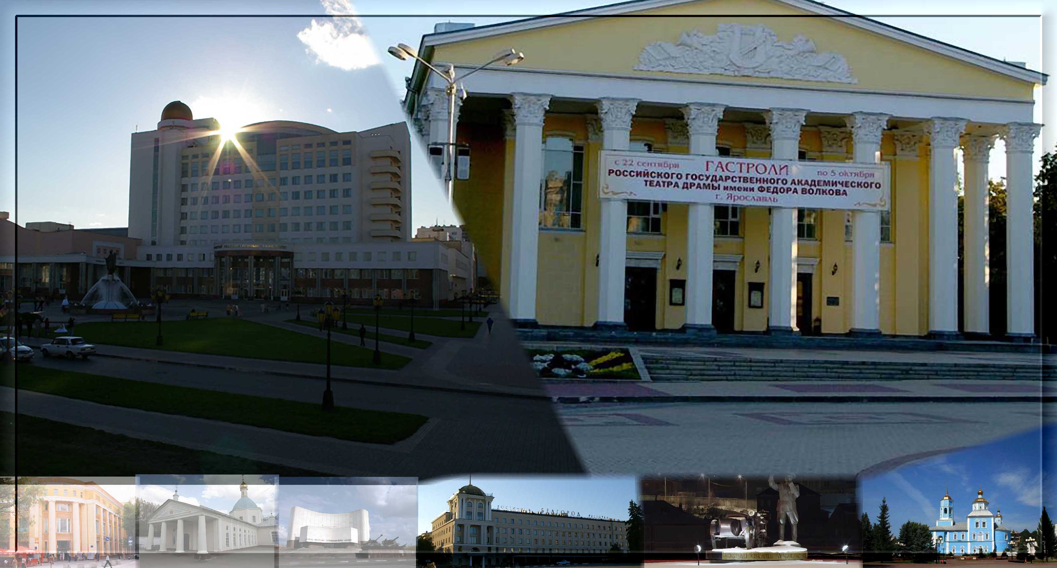

Авторы составители:
учителя начальных классов
Василенко Л. А.
Московченко Е. Н

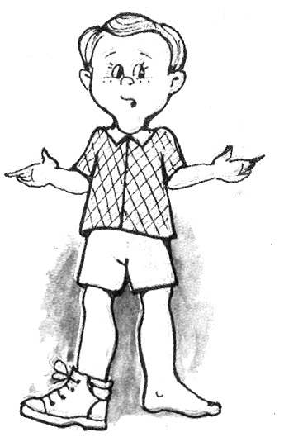

Что значит моё имя.

Моё имя___________________________

Мама ласково меня называет_______________________

Когда я вырасту, меня будут звать____________________

С именем человека связана вся его жизнь. В Древней Руси имена давали:

по внешним признакам:
Чёрный, Белянка, Большак _______________________.

по порядку рождения:
Первый, Вторый, Третьяк _______________________.

Современные имена пришли к нам из греческого, латинского и других языков. Каждое имя имеет своё значение.
Так имя Александр означает «защитник людей».
Маргарита-«жемчужина, перламутр».

Задание 1.
Узнай и запиши вместе с родителями, что значит, твоё имя. Почему тебя так назвали?

________________________________________________________________________________________________________________________________________________________________________________________________________________________________________________________________________________________________________________________________________________________________________________________

Задание 2.
Расскажи о себе. Продолжи предложения в лучиках солнца.

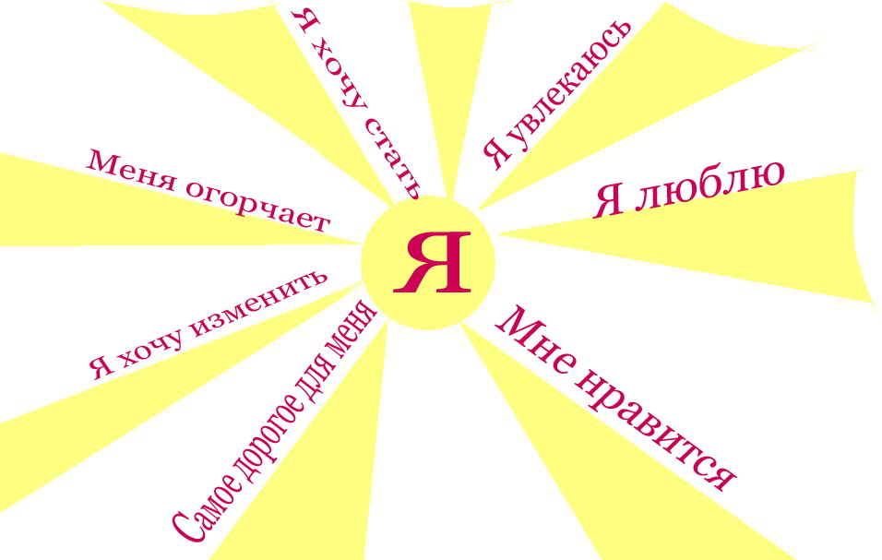

Знаешь ли ты, что такое распространённое в России имя как Иван, в Англии будет звучать как Джон, во Франции - Жан, в Испании - Хуан, В Германии – Ханс, в Италии - Джованни.

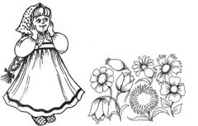

Придумай имя девочки и раскрась рисунок.


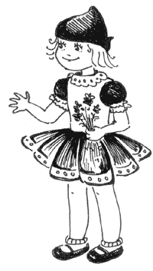
Моя фамилия.

Фамилия - наследственное имя семьи.

Меня зовут________________________

Моя фамилия____________________________

Задание 3.
Покажите, по каким признакам образованы эти фамилии.

Мышкин
Лисицын
Волчёнков

Глазунов
Сухоруков
Кривоногов
Иванов
Фёдоров
Петрова
По названиям церквей, церковных праздников.
По месту проживания или владения этой местностью.
По названиям зверей, птиц, насекомых.
Покровский
Преображенский
Рождественский
По роду деятельности предков.
Кузнецов
Мельников
Сапожников
По именам и отчествам предков.

По прозвищам.
Тверской
Курганский
Москвин

Задание 4.
Попробуйте вместе с родителями объяснить происхождение своей фамилии.

__________________________________________________________________________________________________________________________________________________________________________________________________________________________________________________________________________________________________________________________________________________________________________________________________________________________________________________________________________________________________________________________________________________________________________________________________________________________________________________________________________________________________________________________________________________________________________________________________________________________________________________________________________________________________________________

В фамилиях различных лиц,

Порою нам знакомых,

Звучат названья рыб и птиц,

Зверей и насекомых:

Лисичкин, Раков, Индюков,

Селёдкин, Мышкин, Тёлкин,

Мокрицын, Волков, Мотыльков,

Бобров и Перепёлкин.

(С. Михалков)
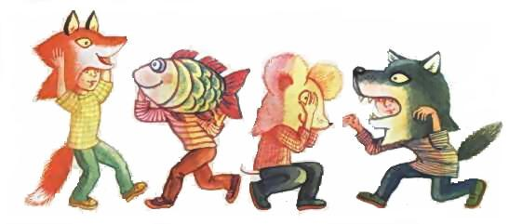

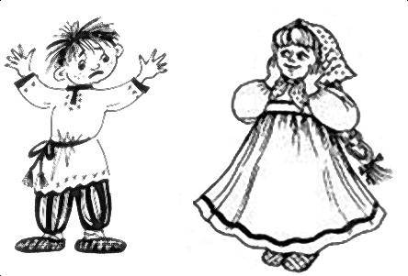

Моя родословная.

Родословная- ряд поколений, происходящих от одного предка.

Задание 5.
Соедините стрелками правильные ответы.
Все родственники, которые имеют общего предка.
Род

Поколение
Одновременно живущие люди близкого возраста.

Я родился в ___________ году, мне сейчас________ лет.

Мама родилась в ________ году, ей _____________ лет.

Папа родился в _________ году, ему ____________лет.

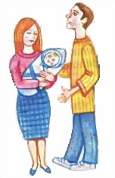

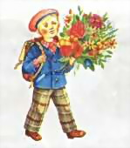

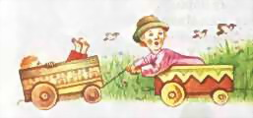

В______ году В______ году В ______году
я родился. пошел в детский сад. пошел в школу.

Задание 6.
Составьте генеалогическую таблицу своей семьи.
В прямоугольниках наклейте фотографии и напишите год рождения.
Я, мои братья и сёстры

Папа
Мама

Дедушка и бабушка
Дедушка и бабушка

Прабабушка и прадедушка
Прабабушка и прадедушка

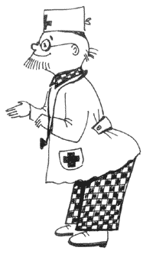

Профессии
моих родителей.

Моя мама работает_____________________

Мой папа работает_________________________

Когда я вырасту, то стану______________________
Задание 7.
Напиши о профессиях своих родственников.
__________________________________________________________________________________________________________________________________________________________________________________________________________________________________________________________________________________________

Задание 8.
Люди, каких профессий изображены на этих рисунках?
Что ты можешь о них рассказать?

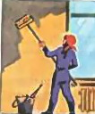
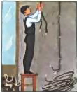
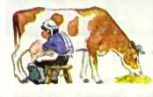
_____________ ______________ _____________

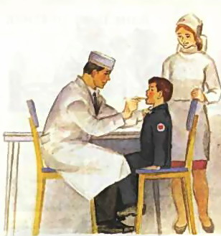
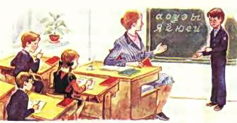
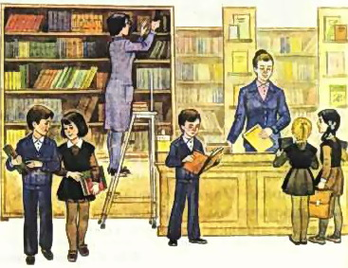

________________ _______________ ____________
Задание 9.
О каких профессиях говорится в этом стихотворении?


ВСЁ ДЛЯ ВСЕХ.
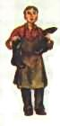
Ю. Тувим

Каменщик строит жилища,

Платье — работа портного,

Но ведь портному работать

Негде без тёплого крова!

Каменщик был бы раздетым,
Если б умелые руки
Вовремя не смастерили


Фартук, и куртку, и брюки.

Пекарь сапожнику к сроку

Сшить сапоги поручает.

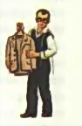
Ну, а сапожник без хлеба

Много ль нашьёт, натачает?

Стало быть, так и выходит:

Всё, что мы делаем,— нужно,

Значит, давайте трудиться

Честно, усердно и дружно.




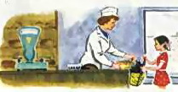

- Без дела жить — только небо коптить.
- С мастерством люди не родятся, а добытым ремеслом гордятся.
- Была бы охота, а впереди еще много работы.
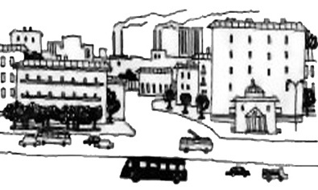

Мой адрес.

Как называется улица, где ты живешь?

______________________________________________

Почему она так называется?
___________________________________________________________________________________________________________________________________________________________________________________________________________________________________________

Какие достопримечательности есть на твоей улице? Чем она тебе нравится?
_____________________________________________________________________________________________________________________________________________________________________________________________________________________________________________________________________________________________________________________________________________________________________________________________________________________________________________________________________________________________________________________________________

Задание 10.
Вставь пропущенные слова.

Моя школа находится на улице______________________.
На улице ________________________ расположен мой детский сад.
Мама работает на улице ____________________________.
Центральная улица нашего города называется _______________________________________________.
Кинотеатр_________________ стоит на улице ______________________________________________ .

Задание 11.
Подумай, что необходимо написать на конверте, чтобы тебя нашел почтальон.
Подпиши конверт.

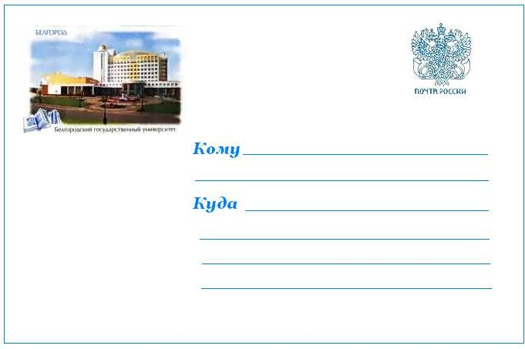

Задание 12.
Нарисуй свою улицу.

Список литературы.

1. Е. Д. Саплина, А. И. Саплин. Введение в историю. Дрофа. Москва, 2000.
2. Е. Д. Саплина, А. И. Саплин. Введение в историю. Книга для учителя. Дрофа. Москва, 2000.
3. В. А. Миронов. Имени тайная власть. - М.: Агентство «ФАИР», 1998.
4. Стихи детских поэтов. Сборник. – М.: Детская литература, 1991.

